平陆县国土空间规划委员会办公室
关于《傅岩路和规划二路交叉口西北角地块控制性详细规划》的批前公示

为扩大学前教育资源，满足适龄儿童入园需求，县委县政府研究决定，在我县城北新建一所标准的中心幼儿园。由于该地块没有编制控制性详细规划，缺少技术指标，导致无法办理建设工程规划许可证。依据平陆县国土空间规划委员会〔2023〕第1号会议纪要精神，同意编制《平陆县傅岩路和规划二路交叉口西北角地块控制性详细规划》。目前该规划已编制完成，并经专家论证评审通过。按照法定程序，现将该规划编制成果进行批前公示,欢迎社会各界人士提出宝贵意见和建议。
一、公示时间

2023年4月12日至2023年5月24日（30个工作日）。
二、公示地点
平陆县人民政府网站。
三、公示意见反馈方式
（一）电子邮件请发送到：plcjghg@126.com；
（二）书面意见请邮寄至平陆县规划局，邮编：044300；
（三）意见和建议请在公示期限内提出，逾期未反馈，将视为无意见；
（四）咨询电话：0359-3522113。
四、公示内容
（一）规划范围
地块位于平陆县傅岩路和规划二路交叉口西北角，面积13.97亩。
（二）规划原则
1.合法性原则
本规划应符合国家及地方各级政府的有关法律、法规、政策以及规定的要求，且与上位规划紧密衔接，纳入国土空间规划和中心城区控制性详细规划体系内。
2.合理性原则
地块指标确定需与国家规范、上位规划相结合，合理确定地块调整后相关指标。
3.可行性原则
本规划依据《山西省平陆县县城总体规划（2010-2030）》和《平陆县国土空间总体规划（2021-2035年）》（2023年2月稿），结合地块及周边实际建设情况，本着实事求是的态度，强调其可操作性、系统性，通过指标的刚性与弹性兼并的控制手法，提升本次规划的可操作性。
（三）主要内容
用地性质：幼儿园用地。
控制指标：容积率≤0.7，建筑密度≤35％，绿地率≥30％，建筑限高≤16米。
建筑退距：东侧退道路红线≥5米，退地块界线≥4米；西侧退地块界线≥4米；南侧退地块界线≥8米，退入口地块界线≥2米；北侧退区内小路≥3米，退入口地块界线≥2米。
出入口方位：东。
机动车位：6个。
学生人口：540人。
办学规模：6轨制。
（四）《平陆县傅岩路和规划二路交叉口西北角地块控制性详细规划》图则
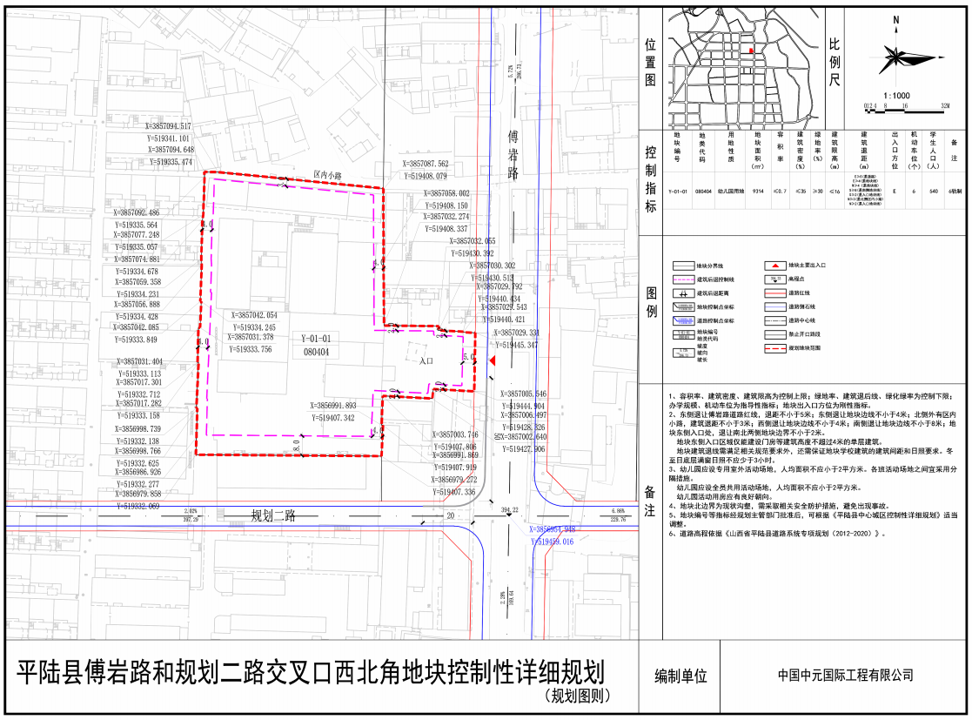

2023年4月12日

